Министерство цифрового развития

Федеральное государственное бюджетное образовательное учреждение высшего образования

«ПОВОЛЖСКИЙ ГОСУДАРСТВЕННЫЙ УНИВЕРСИТЕТ ТЕЛЕКОММУНИКАЦИЙ И ИНФОРМАТИКИ»

Факультет Кибербезопасности и управления

Кафедра Управление в технических системах

**Отчёт**

**По лабораторной работе №4**

по дисциплине Прикладное программирование

**ВЫПОЛНИЛ**

студент ПрИ-22

Щелкунов Александр

**ПРОВЕРИЛ**

**Гильмуллин Рауль Ильнурович**

**Кадирова Валерия Анатольевна**

Самара

2024

Класс сериализации

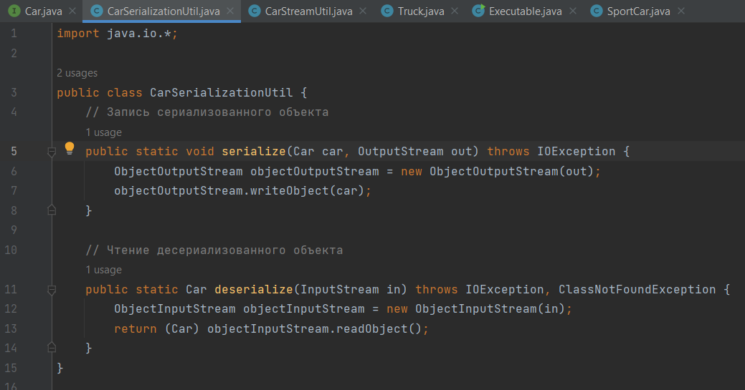

Класс для перевода данных в байтовый поток

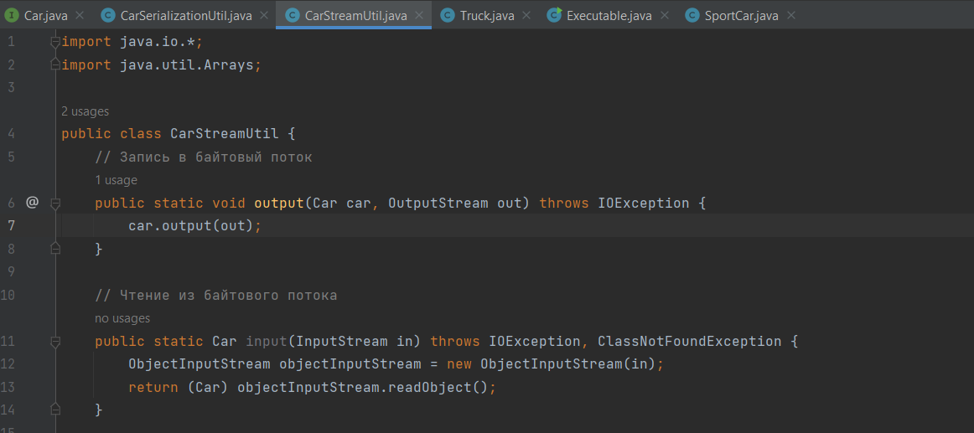

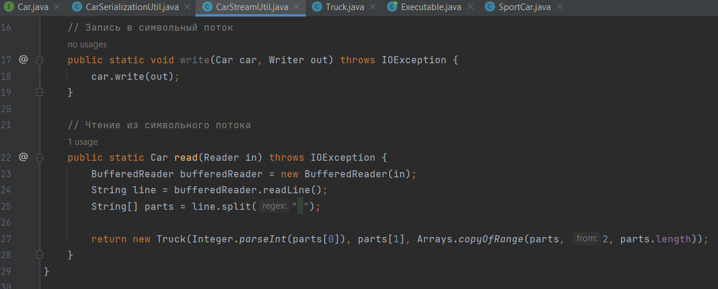

Методы write и output

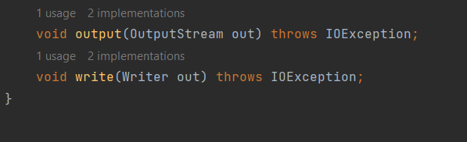

Реализация работы с байтовым потоком в методе main

